GliCheck  
Caso de Uso: Cadastrar Usuário

# Descrição Resumida

Este caso de uso tem a finalidade de cadastrar as informações básicas de um usuário no sistema.

# Descrição dos Atores

## Usuário

# Pré-condições

Usuário não cadastrado

# Fluxo Principal

1. Esse caso de uso começa quando um Usuário abre o sistema GliCheck [FA1]
2. O sistema verifica que não existe um usuário cadastrado e exibe uma nova janela com um formulário a ser preenchido com as informações do usuário
3. O Usuário preenche o formulário com as informações do usuário e clica em salvar.
4. O sistema persiste as informações do Usuário no sistema.
5. O Usuário é direcionado para a tela principal do aplicativo.
6. O caso de uso é encerrado.

# Fluxos Alternativos

## [FA1]

O Sistema pode identifica o usuário já cadastrado no sistema, então:

1. O caso de uso volta para o passo 5 do fluxo principal.

## [FA2]

No passo 4 o sistema não persiste os dados por erro de cadastro.

1. O sistema exibe uma tela (8.3 – Erro de cadastro).
2. Se o usuário clicar em “Tentar” ele será redirecionado para o passo 2 do Fluxo Principal.
3. Se o usuário clicar em “Cancelar”, ele será redirecionado para a tela principal do aplicativo.

# Cenários Principais

## Cenário 1

1. Todos os passos do fluxo principal.

## Cenário 2

1. Passo 1 do Fluxo Principal
2. Todos os passos do Fluxo Alternativo 1.

## Cenário 3

1. Do passo 1 ao 4 do Fluxo Principal
2. Todos os passos do Fluxo Alternativo 2.

# Pós-condições

## Novo medicamento Cadastrado

Ao final da execução deste caso de uso, o usuário será cadastrado com sucesso no GliCheck.

# Requisitos Adicionais

## Tela de Cadastro de Usuário

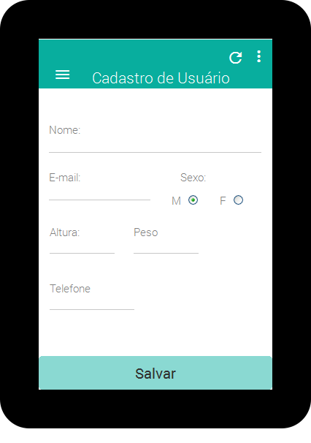

## Tela de confirmação de cadastro

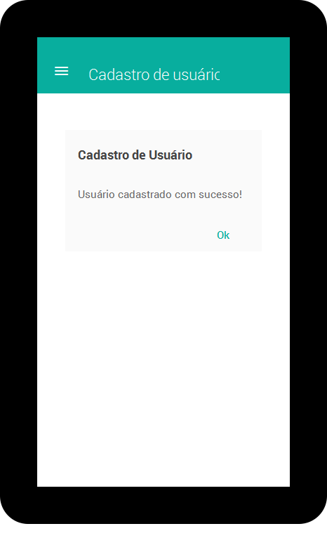

## Erro de Cadastro

